定価：2.310円（税込） 明治図書
中学校国語科
『｢言葉による見方･考え方｣を鍛える
小説・説明文・論説文の
｢読み｣の授業と教材研究』
（「読み」の授業研究会 関西サークル著）
〈編集：加藤郁夫 永橋和行 竹田博雄〉

中学国語の教材研究と授業のための、必携の書ができました！
◆中学校の小説・説明文・論説文すべてに対応できます！
◆系統性を意識した、授業づくりのための１３のポイントを丁寧に解説！
◆中1～中3までの新教材を含めた、１７教材の詳細な教材研究を掲載！！
＊中学校の国語の授業づくりを考える上での、必読の書です
【掲載教材】
小説・随筆「星の花が降るころに」「少年の日の思い出」「盆土産」「走れメロス」
「握手」「故郷」「字のない葉書」
説明文・論説文「『言葉』を持つ鳥、シジュウカラ」「『不便』の価値を見つめ直す」「オオカミを見る目」「私のタンポポ研究」「クマゼミ増加の原因を探る」「君は『最後の晩餐』を知っているか」「『正しい』言葉は信じられるか」「作られた『物語』を超えて」「誰かの代わりに」
「絶滅の意味」
【お申し込み】メールでお申し込み下さい。割引にてお送りします。（氏名・送付先・冊数を記入）
・１～２冊まで：1冊1,850円（送料込みで2,000円にてお送りします。）
・３冊以上 ：1冊1,850円（送料無料でお送りします。）
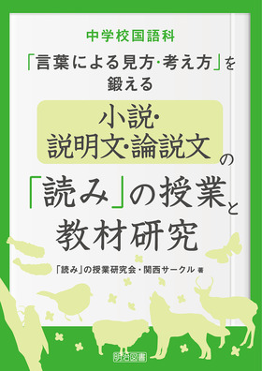
アドレス：dkrs4mg328@r7.ucom.ne.jp （永橋 和行）
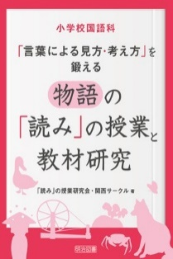
好評第一弾！ 小学校「物語」編
（二刷り突入！）
定価：2,926円（税込）

好評第二弾！ 小学校「説明文・論説文」編
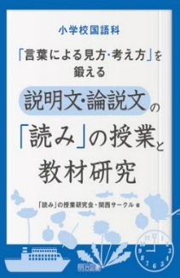
（二刷り目前！）
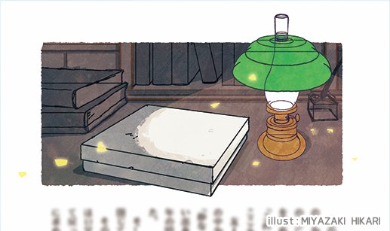
定価：2,266円（税込）

